В Москве открылась выставка «Реабилитация. Доступная среда»
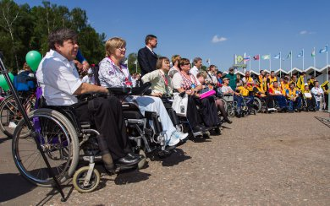
МОСКВА. На выставке москвичи могут узнать о деятельности организаций, помогающих людям с инвалидностью, а также о способах повышении качества жизни людей с ограниченными возможностями. В рамках выставки состоится интеграционный фестиваль «Парафест».
Выставка «Реабилитация. Доступная среда» проходит в Москве в пятый раз. В рамках выставки запланированы дискуссии о проблемах семей, в которых воспитываются дети с инвалидностью, создании доступной среды и общества равных возможностей. Эксперты поднимут вопросы о социализации людей с ограниченными возможностями и соблюдения их конституционных прав на труд, образование и отдых.
Кроме того, Центр Роналда Макдоналда проведет спортивные мастер-классы, а под руководством Всероссийского общества слепых выступят собаки-проводники. Заслуженных спортсменов, художников и общественных деятелей наградят VII Национальной премией имени Елены Мухиной за вклад в развитие российского инвалидного сообщества. Премией поощряют тех, кто помогает привлечь внимание общества к проблемам людей с ограниченными возможностями, популяризирует активный и здоровый образ жизни. Премия учреждена Паралимпийским комитетом Москвы в 2009 году.
В рамках выставки также пройдет интеграционный фестиваль творчества и спорта людей с инвалидностью «Парафест. Весна в Сокольниках». За все годы работы выставки в нем приняли участие больше тысячи спортсменов и артистов с инвалидностью и без. Он направлен на поддержку талантливых людей с проблемами здоровья, развитие их творческих способностей, и активизацию государственных и общественных организаций, оказывающих помощь инвалидам.
Участники фестиваля представят свои песни, танцы, литературные произведения, картины, а также продемонстрируют навыки в армспорте, дартсе, настольном теннисе, волейболе, велоспорте, ушу и других видах спорта.
Выставка завершится 26 марта.

